الصف الثاني ورقة عمل(3) التاريخ........................ الاسم:_________________ التربية الاسلامية مدرس المادة محمد خصيب

النشاط الاول:
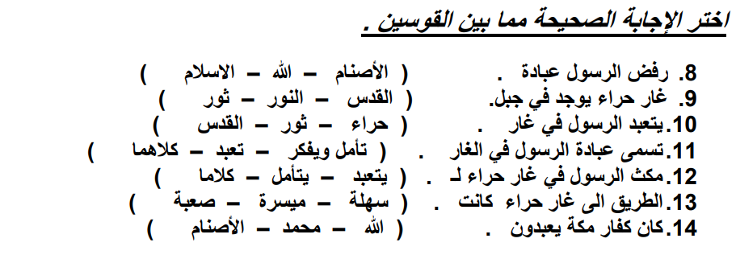
----------------------------------------------------------------------------------------------------
النشاط الثاني:
